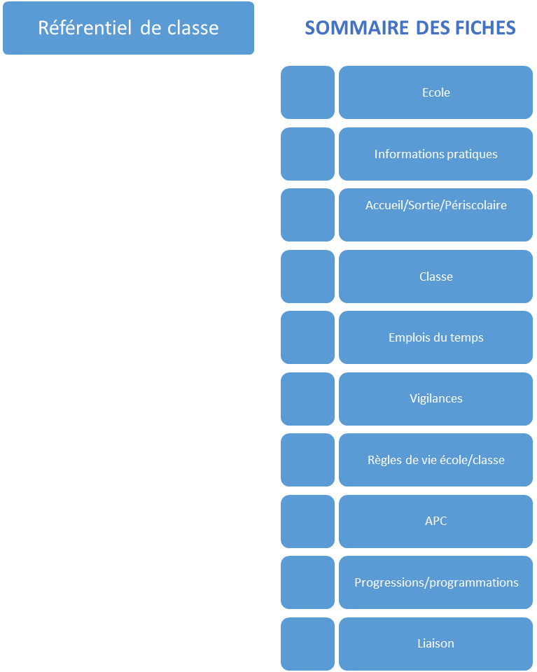

École

⬥ Nom de l'école :
⬥ Adresse :
⬥ Horaires :

⬥ Nom du directeur :
⬥ Jour(s) de décharge du directeur :
⬥ Téléphone :
⬥ Courriel :
⬥ Coordonnées du Rased :

⬥ Liste des classes / des enseignants :
Nom de l’enseignant | TPS | PS | MS | GS | CP | CE1 | CE2 | CM1 | CM2 | CLIS | Total

⬥ Personnels de l’école :
- ATSEM :
- EVS :
- AESH :
Informations pratiques

Services de surveillance
 | Lundi | Mardi | Mercredi | Jeudi | Vendredi
Accueil matin

Récréation

Sortie midi

Accueil
après-midi
Récréation

Sortie
après-midi

Salles et matériel
Indiquer l’existence ou non ainsi que les informations nécessaires à l’utilisation.
- photocopieur (code et emplacement) :
- salle des maîtres :
- BCD :
- salle informatique :
- salle arts visuels :
- ordinateur à disposition des enseignants :
- toilettes :
- gymnase (plan de la commune si accès difficile) :
- bibliothèque (plan de la commune si accès difficile) :
- autre :
Accueil/Sortie/Périscolaire

Prise en charge des élèves : Qui ? Où ? Horaires / Lieux de passation de la responsabilité
Accueil du matin :

Sortie fin de matinée :

Restauration scolaire :

Accueil après-midi ou sieste (maternelle) :

Sortie fin de journée :

APC :

Études :

Transports :
Circuit 1 : élèves originaires de :

Circuit 2 : élèves originaires de :
Classe

⬥ Niveau(x) :
⬥ Nombre d'élèves (liste à placer dans la pochette) :
⬥ Nom de l'enseignant / des enseignants de la classe :
⬧ 
Mail : Mail :
Téléphone : Téléphone :

⬥ Manuels / Fichiers

Cahiers / Classeurs
Nom / Couleur | Contenus

⬥ Matériel
◻ lecteur CD ◻ TNI ◻ vidéoprojecteur ◻ imprimante couleur
◻ ordinateur ◻ appareil photo numérique ◻ autre...
Code de l’ordinateur : ……………………
Emplois du temps

⬥ Emploi du temps des enseignants (si temps partagé) :

Lundi | Mardi | Mercredi | Jeudi | Vendredi

⬥ Emploi du temps des élèves : à placer dans la pochette de cette fiche.

⬥ Emploi du temps ATSEM/AESH/EVS :
1 - Nom :
2 - Nom :
 | Lundi | Mardi | Mercredi | Jeudi | Vendredi
Matin | 1
Matin | 2
Après-midi | 1
Après-midi | 2

⬥ Intervenants extérieurs :
Nom de l'intervenant | Nature de l'intervention | Jour et heure

Vigilances

Élèves à besoins éducatifs particuliers :

Nom/Prénom | PAI | PAP | PPRE | Inclusion ULIS | Autre

Prise en charge sur le temps de classe : SUIVI E / SUIVI G / INCLUSION ULIS / SUIVIS EXTERIEURS

Lundi | Mardi | Mercredi | Jeudi | Vendredi

Règles de vie

Indiquer ci-dessous, ou placer dans la pochette, les règles de vie en usage dans la classe et les parties communes de l’école (couloir, cour, toilettes…).

APC

Indiquer ci-dessous, ou placer dans la pochette, l’organisation des APC (jours-heures-objectifs par période).

Progressions - Programmations

Placer dans la pochette les progressions/programmations de la classe.

Fiche liaison TR

Mme, M. …………………………………………………………………………………
TR rattaché à l’école de ……………………………………………………………
Circonscription de ……………………………
En cas de besoin d’un renseignement omis sur cette fiche :
Tél : ………………………………
Mail : ……………………………………………………………………………………

Remplacement effectué dans l’école : ………………………………………………………………………………………………………………………
Classe de Mme, M. : ………………………………………………………………………………………………………………………
Niveau(x), effectifs : ………………………………………………………………………………………………………………………
Date(s) du remplacement : ………………………………………………………………………………………………………………………

BILAN des APPRENTISSAGES effectués au cours du remplacement
Accompagné de la copie du cahier journal

1 / 2
BILAN DU REMPLACEMENT
Relations / Incidents / Informations / Remarques…
Les élèves

Les familles

Accident(s)/ Hygiène / Sécurité

Autres

2/2

